**UNIVERSIDAD DISTRITAL FRANCISCO JOSÉ DE CALDAS**

**CONSOLIDADO DE OBSERVACIONES AL PROYECTO DE PLIEGO DE CONDICIONES DE LA CONVOCATORIA PÚBLICA No. 008 DE 2020 QUE TIENE COMO OBJETO: “CONTRATAR LA ADQUISICION, INSTALACION Y CONFIGURACION DE EQUIPOS DEL GRUPO AUDIOVISUALES Y FOTOGRAFÍA CON DESTINO A LOS LABORATORIOS, TALLERES, CENTROS Y AULAS ESPECIALIZADAS DE LAS FACULTADES Y PROYECTO APEA DE LA UNIVERSIDAD DISTRITAL FRANCISCO JOSÉ DE CALDAS, DE ACUERDO CON LAS CONDICIONES Y ESPECIFICACIONES PREVISTAS”**

**SUBSANES PRESENTADOS POR LA EMPRESA ANDIVISIÓN S.A.S. POR EL REPRESENTANTE LEGAL O APODERADO EDIER ENRIQUE ROSERO LÓPEZ CC. 12.169.228 Isnos Huila TEL 255 8873 – 8112828 DIRECCIÓN POSTAL Calle 52 Nro. 22-44 GALERÍAS BOGOTÁ, COLOMBIA**

**SUBSANES No. 1**

*DOCUMENTOS DE CARACTER JURÍDICOS*

1. *DOCUMENTOS DE CONTENIDO JURÍDICOS OBJETO DE VERIFICACIÓN*

*OBSERVACIÓN:*

*VIGENCIA*

*No mayor a treinta (30) días calendario, contados retroactivamente desde la fecha de cierre de la invitación.*

*Según el numeral 2.1.1.4.1 PERSONA JURÍDICA DE NATURALEZA PRIVADA de los pliegos, los oferentes deben (a)creditar su existencia y representación legal, a través del certificado de existencia y representación legal expedido por la cámara de comercio respectiva…, el cual deberá tener una fecha de expedición no mayor a treinta (30) días calendarios (sic) anteriores a la fecha de cierre del proceso” y el aportado tiene fecha de expedición 20 de agosto de 2020 (ver fl. 3)*

*Por lo anterior, y conforme al requerimiento descrito en la EVALUACIÓN DE ADMISIBILIDAD - DOCUMENTOS JURIDICOS, ANDIVISION S.A.S., envía adjunto al presente documento, certificado de existencia y representación legal expedido por la cámara de comercio respectiva de la empresa ANDIVISION SAS, con el fin de aclarar y subsanar la información solicitada por la Entidad.*

**RESPUESTA DE LA UNIVERSIDAD:**

**Efectivamente, en el informe de evaluación inicial, se indicó que, según el numeral 2.1.1.4.1 PERSONA JURÍDICA DE NATURALEZA PRIVADA de los pliegos, los oferentes deben acreditar su existencia y representación legal, a través del certificado de existencia y representación legal expedido por la cámara de comercio respectiva…, el cual deberá tener una fecha de expedición no mayor a treinta (30) días calendarios (sic) anteriores a la fecha de cierre del proceso’ y el aportado tiene fecha de expedición 20 de agosto de 2020 (ver fl. 3)”.**

**Pues bien, a través de documento fechado 17 de diciembre de 2020, recibido, en la fecha, en la Oficina Asesora Jurídica, el oferente en cuestión allegó copia del certificado de existencia y representación legal de fecha 10 de diciembre de 2020, enmendando el defecto que conllevó a su inadmisión. Se procede, por ende, a admitirlo**

**SUBSANES No. 2**

*DOCUMENTOS DE CARÁCTER TÉCNICOS*

*CONVOCATORIA PÚBLICA No. 08 DE 2020*

1. *DOCUMENTOS DE CONTENIDO TÉCNICOS OBJETO DE VERIFICACIÓN*

*OBSERVACIÓN:*

*NO CUMPLE CON EL SOPORTE CORRESPONDIENTE SOLO ANEXA EL CERTIFICADO DE EXPERIENCIA.*

*Por lo anterior, y conforme al requerimiento descrito en la EVALUACIÓN DE ADMISIBILIDAD - DOCUMENTOS TÉCNICOS, ANDIVISION S.A.S., envía adjunto al presente documento, Certificados de Experiencia acreditada en el Registro Único Proponentes de respectiva de la empresa ANDIVISION SAS, con el fin de aclarar y subsanar la información solicitada por la Entidad.*

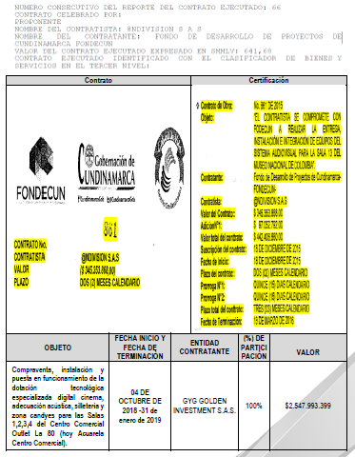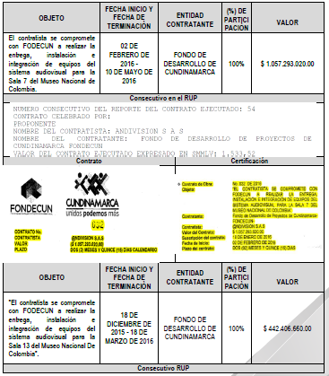

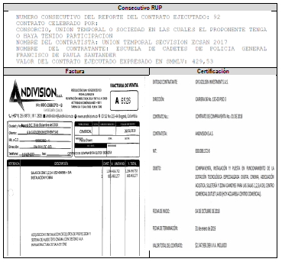

*Por lo anterior, y conforme al requerimiento descrito en la EVALUACIÓN DE ADMISIBILIDAD - DOCUMENTOS TECNICOS, ANDIVISION S.A.S., envía adjunto al presente documento, soportes de la experiencia respectiva, con el fin de aclarar y subsanar la información solicitada por la Entidad.*

**RESPUESTA DE LA UNIVERSIDAD:**

**SE ACEPTA EL SUBSANE**

**El proponente remite las certificaciones contractuales con sus debidos soportes dando cumplimiento al numeral 2.3.1.2. CERTIFICACIONES CONTRACTUALES**

**SUBSANES No. 3**

*DOCUMENTOS DE CARÁCTER TÉCNICOS*

*CONVOCATORIA PÚBLICA No. 08 DE 2020*

*ITEM No. 19*

*Requerimiento: “Técnicamente no cumple - No es posible verificar en el catálogo las especificaciones técnicas referidas a la conectividad del proyector dado que la información del catálogo está cortada.”*

*Respuesta Andivision:*

*Por lo anterior se envía adjunto catálogo completo con el fin de que la información sea aclarada por la Entidad.*

**RESPUESTA DE LA UNIVERSIDAD:**

**Se acepta el subsane**

**Item 19: Cumple**

**SUBSANES No. 4**

*ITEM No. 25*

*Requerimiento 1: “Técnicamente no cumple - porque a pesar que en su propuesta económica cotiza un ítem con las características exactamente iguales a las requeridas en el pliego de condiciones en La ficha técnica de la pizarra no especifica las características de la caja de conexiones, el gabineta para computador, el soporte para la pizarra y los demás accesorios como cables de sonido, HDMI y VGA.”*

*Respuesta Andivision:*

*Se aclara que en cuanto a la caja de conexiones es ofertada por nuestra compañía a folio 123 de nuestra propuesta en con ficha técnica del elemento Trautech TR-201, en cuanto el gabinete para computador es ofertado en nuestra propuesta dentro de la ficha técnica de la pizarra al reverso del folio 121, frente el soporte para la pizarra es ofertado por nuestra compañía al reverso del mismo folio 121, y finalmente los demás accesorios como cables de sonido, HDMI y VGA son ofertados como parte de la solución y subsanamos el requerimiento adjuntando los catálogos como anexo al presente documento.*

*Requerimiento 2: “certificados de distribución no cumple traulux falta la carta de distribución de traulux a charmex latinoamerica.”*

*Respuesta Andivision:*

*Aclaramos y subsanamos lo requerido por la entidad como adjunto al presente documento*

**RESPUESTA DE LA UNIVERSIDAD:**

**Se acepta el Subsane**

**Ítem 25: Cumple con lo solicitado técnicamente satisfactoriamente.**

**SUBSANES No. 5**

*ITEM No. 26*

*Requerimiento: “Técnicamente no cumple - No se pudo realizar la evaluación debido a que no era claro el ítem en la ficha técnica”.*

*Respuesta Andivision:*

*De acuerdo a lo requerido por la Entidad enviamos la ficha técnica adjunta al presente documento*

**RESPUESTA DE LA UNIVERSIDAD:**

**No se acepta el subsane**

**Item 26, Video Beam: Proyector, LCD WXGA o DLP; Peso, máximo: 3.1 Kg; Lumens mínimo: 3300; Resolución nativa: 1280 x 800; Tipo de lámpara: 200 Vatios; Tiempo de vida lámpara mínimo: 3000 horas; Entrada de video: RGB, S- video, vídeo compuesto; Componente de video: NTSC; Mando a distancia: IR; Tamaño de la imagen: 1.0 mts a 7.0 mts; Distancia de proyección: 1.0 mts a 12.0 mts; Tipo de zoom: Manual; Corrección Keystone Vertical mínima: -30 / +30; Ruido máximo baja**

**luminosidad: 32db; Conectividad inalámbrica: incluidos accesorios: Wi-Fi b/g; Cables, cable hdmi y vga de 5 metros cdu, Manuales de Usuario, Maletín de Nylon, lámpara de repuesto, sistema de seguridad Guaya de 4 dígitos + Base para techo.**

**para lo cual se realiza las siguientes observaciones:**

**1. La empresa NO CUMPLE; al revisar la ficha técnica, se evidencia que el peso del equipo es de 11,4 kg mientras que el peso que se especifica en el anexo 3, es de máximo 3.1 kg.**

**2. En el anexo 3, se especifica que el equipo incluye maletin y guaya de seguridad, sin embargo, estos elementos no se incluyen en la ficha técnica.**

**SUBSANES No. 6**

*ITEM No. 34*

*Requerimiento 1: “No se presenta catálogo del sistema de sonido – parlantes.”*

*Respuesta Andivision: De acuerdo a lo requerido por la Entidad, se subsana con el envío adjunto al presente documento, del catálogo solicitado”.*

*Requerimiento 2: “No cumple starboard no incluye servicio postventa”*

*Respuesta Andivision: Se envía adjunto al presente documento la subsanación de lo requerido por la Entidad.*

*Requerimiento 3: “No cumple traulux falta la carta de distribución de traulux a charmex Latinoamérica”.*

*Respuesta Andivision: Se envía adjunto al presente documento la subsanación de lo requerido por la Entidad. De acuerdo con nuestra Aclaración y Subsanación de los documentos requeridos por la Entidad, solicitamos muy respetuosamente a la Entidad actualizar nuestra calificación como CUMPLE en el área financiera y jurídica, con el fin de continuar en el proceso de contratación.*

**RESPUESTA DE LA UNIVERSIDAD:**

**\*Requerimiento 1: “No se presenta catálogo del sistema de sonido – parlantes.”**

**Respuesta Andivision: De acuerdo a lo requerido por la Entidad, se subsana con el envío adjunto al presente documento, del catálogo solicitado”.**

**No se acepta el subsane**

**Se presenta el subsane de la observación inicial del ítem, sin embargo, en el catálogo allegado se observa que el tamaño de la pizarra es de 87” y el requerido es 89”.**

**\*Requerimiento 2: “No cumple starboard no incluye servicio postventa”**

**Respuesta Andivision: Se envía adjunto al presente documento la subsanación de lo requerido por la Entidad.**

**Se acepta el subsane**

**\*Requerimiento 3: “No cumple traulux falta la carta de distribución de traulux a charmex Latinoamérica”.**

**Respuesta Andivision: Se envía adjunto al presente documento la subsanación de lo requerido por la Entidad.**

**Se acepta el subsane**

**SUBSANES PRESENTADOS POR LA EMPRESA CARLOS ARTURO MARTINEZ MARTINEZ. - CAMNET TEL (57)1 7169655 CEL. 3102808257 CORREO. soporte@camnet.com.co DIRECCIÓN POSTAL Calle 23 I BIS No. 93 - 20 T. 2 Ofc. 602, BOGOTÁ, COLOMBIA**

**SUBSANES No. 1**

*Respetados Señores:*

*Dándole cumplimiento a las observaciones dadas por la universidad a la convocatoria del asunto anexamos la documentación correspondiente, en un cuadro explicativo ítem por ítem y 30 folios numerados consecutivamente donde se encontrarán cada una de las subsanaciones pertinentes.*

*Proponente: MARTINEZ MARTINEZ CARLOS ARTURO*

*NIT: 79.634.185-2*

*Quedamos atentos a cualquier inquietud. Muchas gracias*

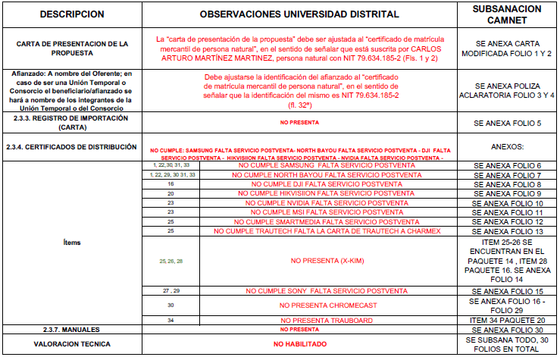

**RESPUESTA DE LA UNIVERSIDAD:**

**SE ACEPTA EL SUBSANE**

**En efecto, en el informe de evaluación inicial, se señaló que “(l)a ‘carta de presentación de la propuesta’ debe ser ajustada al ‘certificado de matrícula mercantil de persona natural’, en el sentido de señalar que está suscrita por CARLOS ARTURO MARTÍNEZ MARTINEZ, persona natural con NIT 79.634.185-2 (Fls. 1 y 2)”, así como que “(d)ebe ajustarse la identificación del afianzado al ‘certificado de matrícula mercantil de persona natural’, en el sentido de señalar que la identificación del mismo es NIT 79.634.185-2 (fl. 32ª)”.**

**Pues bien, mediante documento de fecha diciembre 18 de 2020, se allegó “carta de presentación de la oferta” suscrita por Carlos Arturo Martínez Martínez, con NIT 79.634.185-2, conforme a la copia de “certificado de matrícula de persona natural” allegado con la oferta”, al tiempo que, mediante Anexo No. 5 de fecha 17 de diciembre d 2020 a la Póliza No. 14-44-101123587, que es la misma que garantiza la oferta, se aclara que el tomador de la póliza es Carlos Arturo Martínez Martínez, con NIT 79.634.185-2. En consecuencia, se tienen por subsanados los defectos que determinaron la no admisión del oferente, procediendo a su admisión.**

**- La empresa allega a la Universidad la carta de compromiso manifiestos de importación dando cumplimiento al numeral 2.3.1.3. REGISTRO DE IMPORTACIÓN**

**- CUMPLE SAMSUNG ANEXA SERVICIO POSTVENTA para los ítems 1, 22, 30, 31, 33**

**-** **CUMPLE NORTH BAYOU ANEXA SERVICIO POSTVENTA para los ítems 1, 22, 29, 30 31, 33**

**- CUMPLE DJI ANEXA SERVICIO POSTVENTA para el ítem 16**

**- CUMPLE HIKVISION ANEXA SERVICIO POSTVENTA para el ítem 20**

**- CUMPLE NVIDIA ANEXA SERVICIO POSTVENTA para el ítem 23**

**- CUMPLE MSI ANEXA SERVICIO POSTVENTA para el ítem 23**

**- CUMPLE SMARTMEDIA ANEXA SERVICIO POSTVENTA para el ítem 25**

**- CUMPLE TRAUTECH ANEXA SERVICIO POSTVENTA para el ítem 25 y 34**

**- CUMPLE X-KIM ANEXA SERVICIO POSTVENTA para el ítem 25, 26 Y 28**

**- CUMPLE SONY ANEXA SERVICIO POSTVENTA para el ítem 27 Y 29**

**Se acepta el subsane de los certificados de distribución debido a que dan cumplimiento al numeral 2.3.1.4. CERTIFICADOS DE DISTRIBUCIÓN**

**- CUMPLE LA CARTA DE COMPROMISO DE ENTREGA DE MANUALES DANDO CUMPLIMIENTO AL NUMERAL 2.3.1.7. MANUALES**

**No se acepta el subsane para el Ítem 30:**

El oferente indica en el documento “SUBSANACIÓN CAMNET CONVOCATORIA 008.PDF” que anexa fichas técnicas a partir del folio 16; el equipo ofertado NO CUMPLE porque:

a. No incluye puertos AV

b. No incluye puerto Y/Pb/Pr,

c. No incluye Smart Thing-Quick Conect- TV Sound Connect.

d. El soporte requerido es de pared full motion, el indicado en la ficha técnica es soporte tipo carro.

**SUBSANES PRESENTADOS POR LA EMPRESA MERGE SAS PRESENTADA POR PAOLA ANDREA CHAVES ARGOTE CC. 52.819.627 TEL. 3005550 ASESORA JURÍDICA DIRECCIÓN POSTAL CARRERA 24 NRO. 37-10 OF: 801., BOGOTÁ, COLOMBIA**

**SUBSANES No. 1**

*EVALUACIÓN INDICADORES FINANCIEROS – ACREDITACIÓN EXPERIENCIA PROBABLE*

*Frente a la evaluación inicial de los indicadores financieros se consideró que MERGE SAS no cumplía con el indicador 1 (experiencia probable), y en consecuencia no se evaluaron los demás indicadores, dando una calificación final de NO HABILITADO.*

*En este punto es aplicable lo señalado en cuanto a la normatividad relativa a la inscripción del RUP y lo dispuesto en los pliegos en cuento a la acreditación de experiencia por parte de las personas jurídicas de menos de tres (3) años de antigüedad. En este sentido nos acogemos a lo preceptuado tanto en el Decreto 1082 de 2015 como en la Nota 2 del numeral 2.2.1.1 del pliego de condiciones de esta convocatoria, los cuales nos permitimos citar a continuación:*

*Decreto 1082 de 2015, artículo 2.2.1.1.1.5.2:*

*(…)*

*2.5. Certificados de la experiencia en la provisión de los bienes, obras y servicios que ofrecerá a las Entidades Estatales, los cuales deben ser expedidos por terceros que hayan recibido tales bienes, obras o servicios y deben corresponder a contratos ejecutados o copias de los contratos cuando el interesado no puede obtener tal certificado. (…). Si la constitución del interesado es menor a tres (3) años, puede acreditar la experiencia de sus accionistas, socios o constituyentes.*



*(Captura pag. 32 del Pliego de condiciones CONVOCATORIA PUBLICA 008 DE 2020)*

*Igualmente, Colombia Compra Eficiente, en cumplimiento de su función de servir de ente compilador y de aclarar el sentido de la normatividad relativa a la contratación estatal, en respuesta a la consulta # 42018140000014181, precisó la finalidad de la norma en comento, en los siguientes términos:*

*(…) 2. El Decreto 1082 de 2015 establece que para la inscripción en el RUP de una persona jurídica, si su constitución es menor a tres (3) años, puede acreditar la experiencia de sus accionistas, socios o constituyentes.*

*3. La finalidad de esta norma es permitir que las sociedades que no cuentan con la experiencia suficiente para contratar con el Estado puedan apoyarse en la experiencia de sus accionistas, socios o constituyentes con el fin de incentivar la libre competencia en la contratación estatal. (…)*

*Visto que es posible acreditar la experiencia de la sociedad acudiendo a los socios, tanto bajo los parámetros de la ley como en aplicación de lo dispuesto en el pliego de condiciones, pasamos a explicar como, mediante las certificaciones anexadas para tal efecto, se cumple con el requisito de tener una experiencia probable de más de cinco años*:

*Certificación Nº1*

*Nombre del contratista: Nelson Armando Benavides Castillo*

*Nombre del contratante: AV Desing Colombia SAS*

*Número consecutivo del reporte en el RUP: 3*

*Fecha Inicio: 01 Febrero 2014*

*Fecha Finalización: 30 Septiembre 2017*

*Duración: 3 años 7 meses 29 días*

*Certificación Nº2*

*Nombre del contratista: Luis Orlando Gutiérrez Acosta.*

*Nombre del contratante: Proaska SAS*

*Número consecutivo del reporte en el RUP: 6*

*Fecha Inicio: 09 Enero 2019*

*Fecha Finalización: 23 Agosto 2019*

*Duración: 7 meses 14 días*

*Antigüedad MERGE*

*Fecha de la inscripción de la sociedad: 3 febrero Antigüedad hasta la hecha de presentación de la propuesta: diez (10) meses*

*Experiencia total: 5 años 1 mes 13 días*

*Igualmente nos permitimos anexar a la presene el certificado de compocision accionaria emitido por la representante legal de MERGE SAS, así como una copia del acta de constitución radicada ante la Cámara de Comercio de Bogotá.*

*Asimismo, con oportunidad de la Convocatoria Publica No. 008 adelantada por su entidad, Merge SAS formuló las observaciones a los pliegos de condiciones correspondientes, tanto en relación a la experiencia de los socios, como en relación a la evaluación de estados financieros con corte trimestral. A continuación reproducimos uno de los apartes de la respuesta dada por la entidad:*

**

*Captura de pantalla, pag, 11, Observaciones al proyecto de pliego de condiciones, Convocatoria No.008 Universidad Distrital.*

*Adicionalmente, en este punto resulta importante mencionar que MERGE SAS, está habilitada en la Convocatoria pública 011 de 2020 de la Universidad Distrital, donde se aceptó esta misma experiencia de los socios para cumplir con los años de experiencia probable, y se procedió a evaluar los demás indicadores financieros.*

*Basándonos en los argumentos anteriormente expuestos, respetuosamente solicitamos a su entidad que SUBSANE o de por CUMPLIDO el requisito de acreditar cinco (5) años de experiencia probable, en tanto que MERGE SAS, siguiendo lo dispuesto en el Decreto 1082, inscribió y acreditó válidamente la experiencia de sus socios en el Registro Único de Proponentes, como acaba de ser explicado. Adicionalmente a las certificaciones ya allegados en la propuesta, anexamos el formulario de inscripción de cada una en el RUP y el documento del RUP donde puede comprobarse que se encuentran debidamente registradas.*

**RESPUESTA DE LA UNIVERSIDAD:**

**SE ACEPTA EL SUBSANE. Financiero**

**SUBSANES No. 2**

*EVALUACIÓN TÉCNICA ITEM A ITEM - ACREDITACIÓN SERVICIO POSTVENTA*

*En el documento de la evaluación ítem a ítem, se consideró que para los ítems de la propuesta Merge SAS, no cumplía con los requerimientos de distribución, en lo referente a *CERTIFICADO DE DISTRIBCION NO CUMPLE FUJIFILM FALTA SERVICIO POSTVENTA. Conforme a ello, a continuación nos permitimos subsanar este requisito, allegando documentos adicionales para acreditar que Merge SAS cumple con la lo requerido por la entidad, los cuales se relacionan a continuación y se anexarán a este documento.*

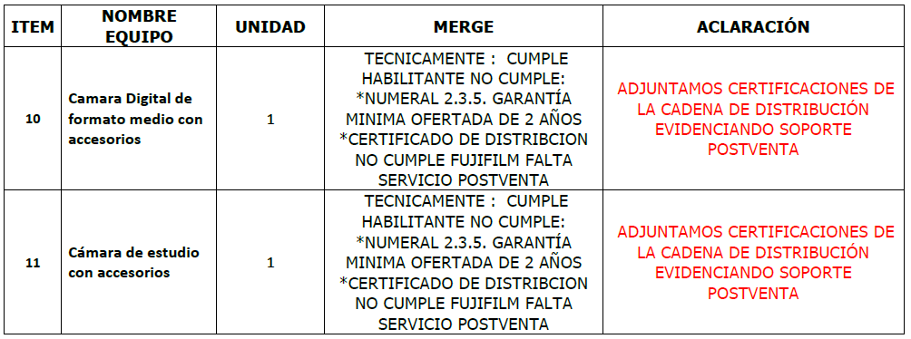

**RESPUESTA DE LA UNIVERSIDAD:**

**SE ACEPTA EL SUBSANE**

**Los certificados de distribución son aceptados dando cumplimiento al numeral 2.3.1.4. CERTIFICADOS DE DISTRIBUCIÓN**

**SUBSANES No. 2**

*EVALUACIÓN TÉCNICA HABILITANTES - ACREDITACIÓN SERVICIO POSTVENTA*

*En el documento de la evaluación consolidado habilitante, se consideró que la propuesta Merge SAS, es rechazada frente a los requerimientos de garantía, en lo referente a que “no cumple en el anexo 3 registra 5 años 15 días y en carta de garantia registra 2 años incumpliendo el numeral 2.3.5. garantía minima ofertada de 2 años”. Aunque la observación no*

*totalmente clara, nos permitimos explicar que, de acuedo a lo establecido en el pliego de condiciones referente a la garantia de los ítems ofertados MERGE SAS aportó dos cartas:*

*1. La garantía mínima ofertada de 2 años (Folio 187).*

*2. La garantía adicional ofertada de 5 años –la cual otorga puntaje-. (Folio 225). Esta garantía, tal como lo disponen los pliegos de condiciones, fue emitida directamente por el distribuidor o fabricante (4.6.1 Aspectos técnicos que otorgan puntaje, garantía ofertada para cada item).*

*Es este sentido, solicito a su entidad dar por cumplido ambos requisitos (tanto la garantía mínima como la adicional que da puntaje), tomando en cuenta que en el pliego de condiciones se hace una distinción entre la garantía minima ofertada y la adicional que da puntaje (2.3.1.5. GARANTÍA MINIMA OFERTADA DE 2 AÑOS, 4.6.1. CALIFICACION DE LA GARANTIA OFERTADA PARA CADA ITEM (60 puntos).*

*Es de anotar que, por obvias razones, el distribuidor solamente emite un certificado de garantía (pues de ofrecer dos, el certificado posterior anularia el anterior), por lo que, dentro de los 5 años y 15 días se entiende que estan incluidos los dos años de la garantía mínima. En este sentido, la garantía mínima está también respaldada directamente por un certificado emitido por el distribuidor.*

*SOLICITUDES:*

*En este orden de ideas, comedidamente solicitamos a su entidad que en aplicación a lo dispuesto en el Decreto 1082 de 2015 y de lo explícitamente señalado en el pliego de condiciones:*

*1. Dar por subsanado y por cumplido el requisito de experiencia probable de al menos cinco (5) años.*

*2. Dar por subsanado y por cumplido el requisito de acreditar el servicio post venta de los ítems ofertados.*

*3. Dar por subsanado y por cumplido el requisito de garantía mínima y adicional para los ítems ofertados.*

*Todo lo anterior en aplicación de lo preceptuado en el Decreto 1082 de 2015, la jurisprudencia y la doctrina.*

**RESPUESTA DE LA UNIVERSIDAD:**

**NO SE ACEPTA EL SUBSANE PARA LA SOLICITUD No. 3 EN LA PRESENTACION DE LA GARANTÍA DEBIDO A QUE NO HAY CONCORDANCIA ENTRE LO SEÑALADO ENTRE LA CARTA DE GARANTÍA Y LO PLASMADO EN EL ANEXO TÉCNICO, ES DECIR, QUE ESTE FUE MAL DILIGENCIADO.**

**AHORA BIEN, CONFORME AL MISMO CONTENIDO DEL ANEXO 3 EL MAL DILIGENCIAMIENTO DE ESTE CONLLEVA AL RECHAZO DE LA OFERTA PARA LOS ÍTEMS CORRESPONDIENTES.**

**EN ESTE ASPECTO ES IMPORTANTE *RESALTAR 2.3.5. GARANTÍA MINIMA OFERTADA DE 2 AÑOS “Los oferentes deberán anexar con su oferta documento firmado por el representante legal de la empresa ó del representante del Consorcio ó Unión Temporal (si este fuese el caso), en el que conste que cada equipo ofertado la garantía debe ser mínimo de 2 años. Sin embargo, el oferente que proponga un tiempo de garantía De 3 años ó más, tendrá un puntaje adicional*.**

***La garantía debe ser de fábrica o del distribuidor y por escrito, la cual deberá plasmarse en el Anexo No. 3 FORMULARIO DE ESPECIFICACIONES TÉCNICAS MÍNIMAS Y PROPUESTA ECONÓMICA”***

Las solicitudes del subsane 1 y 2 ya fueron respondidas en la parte de arriba.

**COMITÉ ASESOR DE CONTRATACIÓN**